Sổ liên lạc
Mỗi học sinh có một bộ Hồ sơ chứa thông tin về quá trình học tập của mình gọi là Học Bạ Điện Tử (HBĐT).
Ứng dụng sổ liên lạc (SLL) giúp phụ huynh tra cứu thông tin trong HBĐT của con mình.
Tra cứu KQHT
Sau khi đã đăng ký dịch vụ SLLĐT thành công, vào thời điểm nhà trường cho phép công bố điểm thi trên website thì PHHS có thể tra cứu kết quả học tập trên website
1. Tra cứu trên website:
- Mở trình duyệt website (FireFox, Chrome) truy cập vào địa chỉ: http://vnedu.vn/so-lien-lac/.
- Làm theo các bước như trong hình minh họa dưới đây:
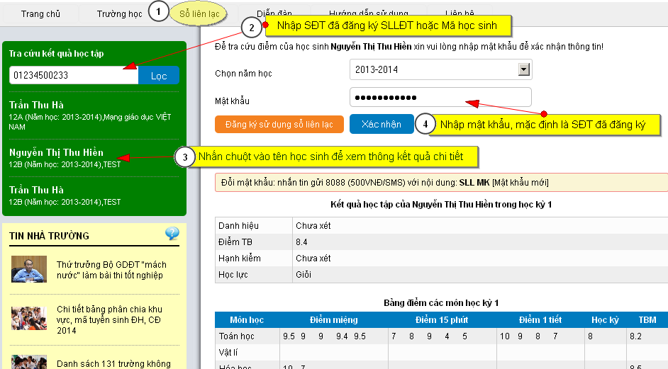
- Bấm nút Xác nhận.
2. Tra cứu trên MyTV
Chức năng này chỉ áp dụng đối với các học sinh đã đăng ký thành công dịch vụ SLLĐT trực tiếp trên Phần mềm vnEdu, không áp dụng với các trường hợp đăng ký qua SMS. Sau khi đã được đăng ký dịch vụ SLLĐT thành công, để tra cứu lần đầu tiên, quý PHHS vui lòng làm theo các bước sau:
- Bước 1: Chọn menu Giáo dục đào tạo/vnEdu/F2
- Bước 2: Chọn Thêm học sinh mới, chọn Tỉnh/Quận, Huyện/Trường học sinh theo học và nhập SĐT di động đã dùng để đăng ký SLLĐT.
- Bước 3: Dùng SĐT đăng ký SLLĐT nhắn tin theo cú pháp VNEDU TV gửi 8099 để nhận mã OTP gồm 4 chữ số
- Bước 4: Nhập mã OTP, chọn OK
- Bước 5: Tích chọn học sinh muốn tra cứu, bấm OK
- Bước 5: Quay lại màn hình danh sách. nhấn vào tên học sinh để tra cứu KQHT.
Lưu ý: Các bước trên chỉ thao tác với lần đầu tiên để chọn học sinh muốn tra cứu trên MyTV. Với các lần tiếp theo, quý khách chỉ vào menu Giáo dục đào tạo/vnEdu chọn học sinh và tra cứu thông tin.

